**METODOLOGÍA DE DESARROLLO DE SOFTWARE**

# INFORMACION GENERAL

|  |  |
| --- | --- |
| **1.1 OBJETIVO** | Definir los pasos y lineamientos para el desarrollo seguro de sistemas de información en la Superintendencia de Sociedades. |
| **1.2 ALCANCE** | Va desde la definición de requerimientos hasta la puesta en operación de los productos de software desarrollados, nuevos desarrollos, ajustes a nivel técnico e integraciones entre sistemas de información. |
|  | **AGILE:** Es una filosofía que supone una forma distinta de trabajar y de organizarse. De tal forma que cada proyecto se ‘trocea’ en pequeñas partes que tienen que completarse y entregarse en pocas semanas. El objetivo es desarrollar productos y servicios de calidad que respondan a las necesidades de unos clientes cuyas prioridades cambian a una velocidad cada vez mayor.  **ARQUITECTURA DE SISTEMAS DE INFORMACIÓN:** Es el dominio de la Arquitectura Empresarial que contiene los elementos para orientar a las entidades en la definición de la arquitectura de aplicaciones y que define; los componentes de los sistemas, las interacciones entre estos y la relación con las arquitecturas misional, de información y de infraestructura de TI. |
|  | **METODOLOGÍAS AGILES DE DESARROLLO**: Las metodologías ágiles se centran en el factor humano y el producto software; es decir, ellas le dan mayor valor al individuo, a la colaboración del cliente y al desarrollo incremental del software con iteraciones muy cortas. |
|  | **PRODUCT BACKLOG**: La Lista de Producto es una lista ordenada de todo lo que podría ser necesario en el producto, y es la única fuente de requisitos para cualquier cambio a realizarse en el producto. El Dueño de Producto es el responsable de la Lista de Producto, incluyendo su contenido, disponibilidad y ordenación. |
| **1.3 DEFINICIONES** | **HISTORIAS DE USUARIO**: técnica utilizada para especificar los requisitos del software. Se trata de formatos donde el cliente describe brevemente las características que el sistema debe poseer, sean requisitos funcionales o no funcionales. El tratamiento de las historias de usuario es muy dinámico y flexible. Cada historia de usuario es lo suficientemente comprensible y delimitada para que los programadores puedan implementarla en unas semanas. |
|  | **SCRUM:** Es un marco de trabajo por el cual las personas pueden abordar problemas complejos de forma adaptativa y a la vez entregar productos del máximo valor posible de forma productiva y creativamente. El marco de trabajo Scrum consiste en los Equipos Scrum, roles, eventos, artefactos y reglas asociadas. Cada componente dentro del marco de trabajo sirve a un propósito específico y es esencial para el éxito de Scrum y para su uso. |
|  | **DEVOPS:** El término DevOps, que es una combinación de los términos ingleses development (desarrollo) y operations (operaciones), designa la unión de personas, procesos y tecnología para ofrecer valor a los clientes de forma constante. |
|  | ¿Qué significa DevOps para los equipos? DevOps permite que los roles que antes estaban aislados (desarrollo, operaciones de TI, ingeniería de la calidad y seguridad) se coordinen y colaboren para producir productos mejores y más confiables. Al adoptar una cultura de DevOps junto con prácticas y herramientas de DevOps, los equipos adquieren la capacidad de responder mejor a las necesidades de los clientes, aumentar la confianza en las aplicaciones que crean y alcanzar los objetivos empresariales en menos tiempo. |

# 2. GENERALIDADES.

El foco de la metodología es tener en cuenta el cliente, como generarle valor a través de la operación tecnológica basada en estándares de calidad y de la implementación de proyectos de innovación alineando sus esfuerzos hacia el cumplimiento de la misión y objetivos institucionales. El principal reto es identificar cómo el cliente está percibiendo el servicio que estamos entregando, por lo que consideramos como principio guía trabajar con la fábrica interna enfocados hacia la mejora continua, teniendo como referencia el ciclo PHVA (Planear, Hacer, Verificar, Actuar).

Nos guiaremos por el marco de trabajo SCRUM y la herramienta Azure DevOps de Microsoft, con el propósito de obtener resultados incrementales en tiempos cortos para atender incidentes provenientes del soporte, mantenimiento evolutivo y nuevas necesidades, así como en la madurez del equipo de trabajo, siguiendo el modelo de Tuckam. A continuación, mostramos el esquema de alto nivel de trabajo con la fábrica.

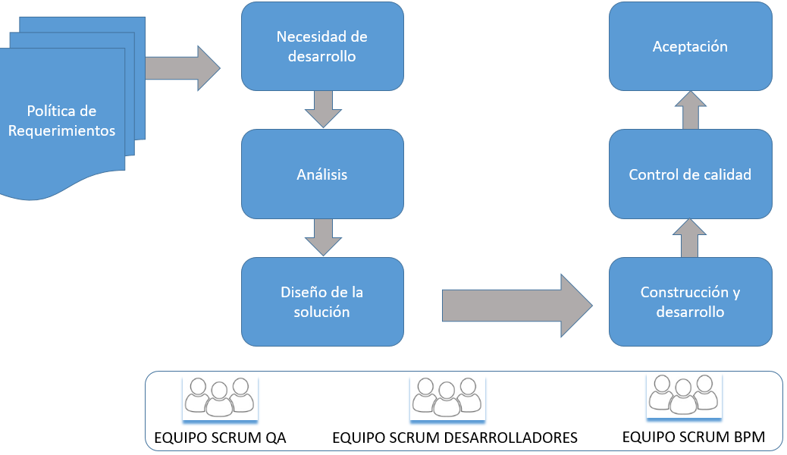

[1] Fuente: Deloitte Touche Tohmatsu Limited (“DTTL”) (private company limited by guarantee, (2020). Recuperado de:

<https://www2.deloitte.com/es/es/pages/technology/articles/metodologia-azure-devops.html>

La Superintendencia de Sociedades cuenta con la herramienta de Microsoft Team Fundation Servers (TFS) o en su versión cloud Visual Studio Team Services (VSTS), que proporciona una gestión del ciclo de vida de la aplicación, a través de la administración del código fuente, informes, administración de requisitos, administración de proyectos, compilaciones automatizadas, administración de laboratorio, pruebas y administración de versiones, desde el año 2018 se impulsó el uso de la herramienta indicando a los proveedores que desarrollaban software o realizaban mejoras sobre las aplicaciones existentes incluir el código fuente en esta herramienta y dejarlo a disposición para futuros proyectos.

Dado que Microsoft ha evolucionado este producto y que ahora se conoce como Azure DevOps y que incluye los siguientes módulos:

**Azure Pipelines**: CI/CD que funciona con cualquier lenguaje, plataforma y nube. Conéctese a GitHub o a cualquier otro repositorio de Git y lleve a cabo implementaciones continuas.

**Azure Board**: Realice un seguimiento eficaz del trabajo con paneles kanban, trabajos pendientes, paneles de equipo e informes personalizados.

**Azure Artifacts**: Los paquetes de Maven, npm y NuGet se alimentan de orígenes públicos y privados.

**Azure Repo**: Repositorios privados de Git ilimitados, hospedados en la nube para su proyecto. Solicitudes de incorporación de cambios colaborativas, administración avanzada de archivos y mucho más.

**Azure Test Plans**: Solución de pruebas planeadas y exploratorias todo en uno

El equipo de fábrica interno creado en abril de 2020, va a trabajar con esta herramienta, conformada por muchas otras herramientas que permiten trabajar en las buenas prácticas de la nueva forma de trabajar o cultura DevOps.

Esta herramienta nos permite trabajar con prácticas de DevOps como:

**Integración y entrega continuas (CI/CD)**

La integración continua es una práctica de desarrollo de software en la que los desarrolladores fusionan mediante combinación los cambios de código en la rama de código principal con frecuencia. En la integración continua se utilizan pruebas automáticas, que se ejecutan cada vez que se hace “commit” de código nuevo. De este modo, el código de la rama principal siempre es estable.

**Control de versiones**

Control de versiones es la práctica de administrar el código por versiones, haciendo un seguimiento de las revisiones y del historial de cambios para facilitar la revisión y la recuperación del código.

**Desarrollo ágil de software**

Los equipos que practican la metodología ágil proporcionan mejoras y cambios continuos a los clientes, recopilan sus comentarios y, después, aprenden y ajustan el software en función de lo que el cliente quiere y necesita.

**Infraestructura como código**

La infraestructura cómo código define las topologías y los recursos del sistema de un modo descriptivo que permite a los equipos administrar esos recursos igual que lo harían con el código. Las diferentes versiones de esas definiciones se pueden almacenar en sistemas de control de versiones, donde se pueden revisar y revertir, de nuevo, igual que el código.

**Administración de configuración**

Administración de la configuración hace referencia a la administración del estado de los recursos de un sistema, incluidos los servidores, las máquinas virtuales y las bases de datos. El uso de herramientas de administración de la configuración permite a los equipos distribuir cambios de un modo controlado y sistemático, lo que reduce el riesgo de modificar la configuración del sistema.

**Supervisión continua**

Supervisión continua significa tener visibilidad total y en tiempo real del rendimiento y el estado de toda la pila de aplicaciones, desde la infraestructura subyacente donde se ejecutan las aplicaciones hasta los componentes de software de niveles superiores.

El esquema scrum diseñado como metodología de trabajo con la fábrica de software interna se muestra a continuación:

## 2.1 Arquitectura De Sistemas De Información

Como referencia para las definiciones de la DID se toma como base todas las directrices del área y de la entidad, como columna principal para la GIDAA se toma los diagramas de arquitectura de las aplicaciones en su ROAD MAP para los periodos del 2019 al 2022 que se muestran en las imágenes del **anexo 1** adjunto al presente documento.

Al finalizar cada vigencia se debe actualizar estos mapas de arquitectura de acuerdo a los proyectos estratégicos definidos por la Alta Dirección.

# 2.1.2 Arquitectura para aplicaciones desarrolladas por la fábrica de Software (interna o externa)

A partir de los diagramas del anexo 1, se identifica la necesidad de continuar realizando nuevos desarrollos tecnológicos a las aplicaciones internas de la Supersociedades, para lo cual se define el siguiente diagrama de arquitectura, las reglas y las directrices para la construcción de aplicaciones.

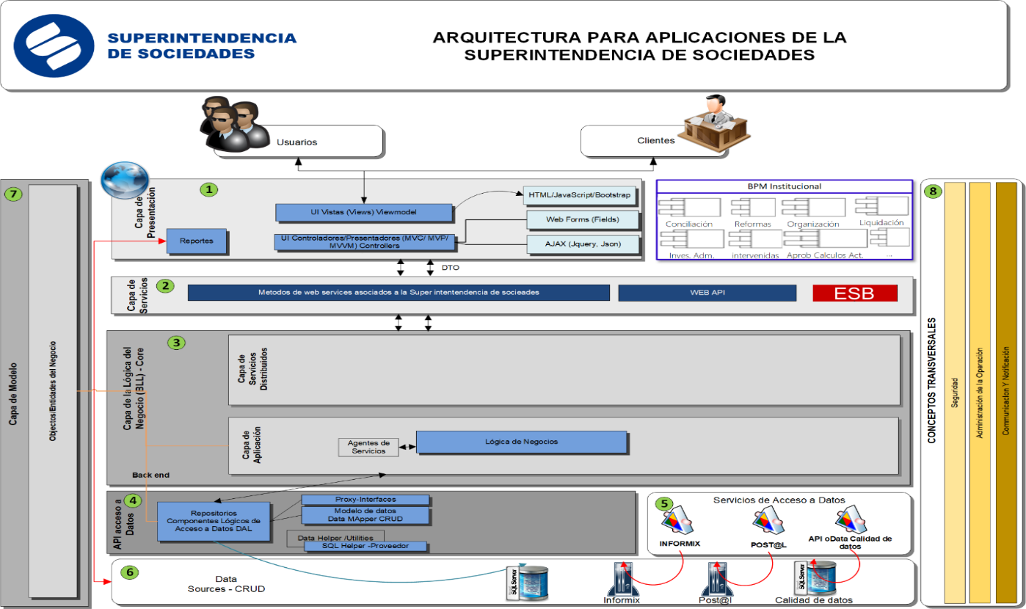

# Reglas para el desarrollo.

# Capa de Presentación

La capa de presentación (FRONTEND) para los nuevos sistemas o mejoras a sistemas anteriores debe ser web con patrón MVC/Angular/NetCore, C#, JQuery y Bootstrap.

# Capa de Servicios

La capa de presentación (FRONTEND) solo puede acceder a los datos de las bases de datos o a la información de otras aplicaciones por medio de web services, estos web services se integran por WCF con configuración para acceso por SOA y REST. Estos servicios son alojados en un ESB por lo que todos los componentes deben ser compatibles con este tipo de lógicas.

# Estándar en el nombramiento de objetos de bases de datos

**Procedimiento almacenados y funciones:**

Para nombrar un procedimiento o función de forma que con solo leer el nombre se pueda identificar su función y estén ordenados por operación.

Para los procedimientos SIGS de la nueva base de datos de Informix, crear consultas sencillas, que faciliten la conversión de sentencias en los componentes a desarrollar y sin usar cursores ni tablas temporales.

No usar espacios en blanco en los nombres de procedimientos o funciones

{**Identificador**}_{**Operación**}_{**Agrupador**}_{**Acción**}

**Identificador**: en mayúsculas

**SP** para procedimiento almacenado,

**FN** para función.

**Operación**:

Tipo de operación CRUD:

**INS** para inserción de datos,

**DEL** para eliminación de registros,

**UPD** para actualización de registros,

**INS_UPD** para inserción y actualización

**QRY** para consulta

**PRC** para procesamiento de datos

**Agrupador**:

Código en mayúsculas de 3 letras que identifique el proyecto al cual corresponde.

**Acción**:

Descripción en palabras de la acción de negocio a ejecutar, tratando de evitar el uso de abreviaturas y con las palabras pegadas e iniciando con mayúsculas, sin caractéres ni tildes. Por ejemplo:

**ActualizarEstadoAspirante**

**ConsultarPersonaPorId**

**RegistrarDatosProceso**

**QuitarAsignadosSociedad**

Ejemplos nombramientos:

SP_INS_SUT_IngresarDatosSolicitante

SP_QRY_CAX_ConsultarAspirantePorId

FN_PRC_CAX_ConcatenarActividades

# Capa de la Lógica del Negocio (BLL) – Core:

La lógica de negocio no se deja en las bases de datos, por lo que esta capa debe contener todas las trasformaciones, procesos y algoritmos particulares del negocio que permitan interpretar la información para el usuario final.

De acuerdo con la necesidad de la lógica de la transacción en proceso se puede necesitar acceder a:

1. El API de Calidad de datos: este API permite acceder a la base de datos de CALIDADPRD, que es la Base de datos principal de la Superintendencia de Sociedades. Esta base de datos debe contener todas las tablas del negocio, por lo que no debería existir la necesidad de ir directamente a realizar consultas SQL sobre las bases de datos.
2. Los web services que pertenecen al Gestor documental de la Supersociedades (a la fecha 29-03-2019 es Post@l)
3. El web services que pertenecen a los sistemas CORE SIRFIN
4. Si el API de Calidad no contiene la información requerida por la transacción en curso y se identifica que UNICAMENTE se puede realizar consultando con un query a una base de datos en particular, sobre esta capa se puede realizar la invocación a la capa de acceso a datos para realizar la ejecución del query.

# API acceso a Datos:

Sobre esta capa se realizar la invocación de consultas a la base de datos para la ejecución de consultas o ejecución de procedimientos almacenados.

# Servicios de Acceso a Datos:

Esta capa representa los servicios que son expuestos por otras aplicaciones de terceros, a la fecha los servicios que se deben consumir son los de SIRFIN y POST@L.

# Data Sources – CRUD:

Esta capa representa las bases de datos de la organización y/o las bases de datos de los sistemas de terceros.

# Capa de Modelo

Esta capa contiene las clases de los objetos de bases de datos o de lógica de negocio que es utilizado por los sistemas, el objetivo es disminuir la creación de clases de objetos y dejarlo consolidado en esta capa

# Conceptos Transversales:

Esta capa contiene objetos de seguridad, administración, comunicación y notificación transversal a las demás capas con el fin de no reprocesar y/o duplicar funcionalidades.

NOTA:

Cualquier cambio a la arquitectura debe ser consultado y aprobada por los líderes de los grupos de tecnología.

# Directrices.

* Las aplicaciones no deben conectarse directamente a bases de datos que no sean las propias, en caso de que una aplicación requiera integración con otra lo debe hacer obligatoriamente por interoperabilidad de la Superintendencia de Sociedades
* Los desarrollos de aplicaciones internas por parte de la Superintendencia de Sociedades o por un proveedor contratado para desarrollos, deben ser construidos con tecnología Microsoft y librerías compatibles que estén autorizadas por el equipo de tecnología (MVC/Angular/NetCore, C#, JQuery y Bootstrap).
* En los desarrollos y adquisiciones de sistemas de información se debe contemplar que el estándar de bases de datos a utilizar es SQL.
* Para el caso del proyecto de Inteligencia Artificial, el proveedor es del segmento AWS, lo cual implica que sus desarrollos y herramientas están soportadas en herramientas de esta nube.
* Para los desarrollos que realicen, siempre se debe hacer pruebas unitarias, de todos los artefactos y deben dejar el registro en DevOps.
* Los entregables de bases de datos se deben dejar en DevOps (No confiarse de respaldos en Base de datos)
* Estructura de las carpetas
  + ScriptSQL
    - Funciones
    - Procedimientos
    - Tablas
* Los despliegues hacia pruebas deben ser automáticos desde el Visual Studio y cada responsable de un desarrollo debe de dejarlo en el servidor de pruebas SSWV2-NAP02.
* Todos los días se debe subir el Código fuente del desarrollador, compilado con los cambios de la sincronización de los demás desarrolladores de los equipos de trabajo.
* Todos los desarrollos deben pasar obligatoriamente por los ambientes de pruebas y debe dejarse resultado de las pruebas en DevOps
* Se debe entregar toda la información necesaria para el soporte o buen funcionamiento del sistema a todos los integrantes de GSAT y Mesa de Ayuda; esto con base a que el equipo de Desarrollo no hace soporte de primer nivel.
* Se debe aplicar el conducto regular para comunicación con los usuarios, para lo cual todos los desarrollos deben iniciar con una historia de usuario (GINT-F-021 Formato Historia de Usuario) que debe ser creada por el equipo de requerimientos, aprobada por el usuario funcional y verificada para iniciar el desarrollo por el comité técnico de desarrollo (Conformado por el líder de requerimientos, procesos y desarrollo).
* Verificar la compatibilidad de los aplicativos y componentes con IPV6.
* Para los desarrollos contratados se deben seguir estas directrices y lineamientos de desarrollo y deben quedar anexos al Estudio de conveniencia que se elabore, así como ser parte integral del contrato, como un anexo técnico.
* Se debe seguir y cumplir el flujo de fábrica de Software de la superintendencia de la Supersociedades, el cual se presenta a continuación:

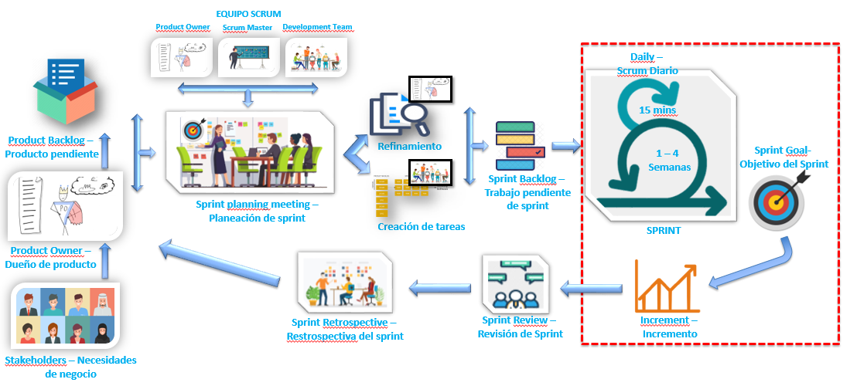

[2] Fuente: Microsoft Azure, (2020). Recuperado de: <https://azure.microsoft.com/es-es/overview/what-is-devops/#practices>

# Directrices de Seguridad

* Todas las aplicaciones que se desarrollen o adquieran deben tener autenticación con LDAP o Registro de usuarios de la Superintendencia de Sociedades. (Validación contra el Directorio Activo).
* Todas las aplicaciones que se desarrollen o adquieran deben contar con un módulo de seguridad que contemple la gestión de usuarios, la gestión de contraseñas y los roles y perfiles de acceso a la información.
* El acceso en ambiente de producción (aplicaciones, servicios, bases de datos) solo lo pueden tener los funcionarios autorizados del Grupo GSAT o los que se determinen por parte de este Grupo.
* Los desarrolladores solo pueden ingresar a los ambientes de pruebas y desarrollo.
* Los usuarios y contraseñas para conexión de servicios, aplicaciones o bases de datos deben ser robustas y de ser posible usar un mecanismo de cifrado, con el fin de asegurar la confidencialidad de la información y deben ser diferentes a los empleados en ambientes de desarrollo y pruebas.
* Los desarrollos que impliquen cambios a datos deben cumplir el concepto de transacción, con el fin de asegurar que en caso de una falla en la ejecución del código los datos volverán a su valor inicial, con el fin de preservar la integridad de la información.
* Se deben ejecutar pruebas de vulnerabilidad a las aplicaciones antes de salir a producción, esto con el fin de mitigar y corregir defectos asociados con la seguridad de la información; los hallazgos de dichas pruebas deben estar en estado medio o bajo de riesgo; los de riesgo extremo y alto deben ser remediadas antes de su ingreso a producción.
* Se deben tener en cuenta las buenas prácticas de desarrollo para código seguro; se puede tomar como referencia la guía OWASP, en su última versión.
* Cada grupo de desarrollo debe contar con un set de datos en sus ambientes de desarrollo y pruebas, con el fin de no afectar la data de ambiente de producción.
* Se deben ejecutar pruebas de vulnerabilidad y de Ethical Hacking de forma periódica sobre las aplicaciones, con el fin de mitigar vulnerabilidades.
* En lo posible, se debe desarrollar módulos de consulta y monitoreo de actividades anómalas o diferentes a los estándares de operación.
* Se deben realizar pruebas de carga a las aplicaciones, acorde con la cantidad de usuarios y concurrencia esperada.
* Las aplicaciones deben contar con unos mínimos de registro de auditoría que permitan identificar actividades de acceso y salida al sistema de información, bases de datos y actualización (creación, modificación, borrado, consulta). Los registros de auditoria deberían llevar al menos los siguientes datos:
* Identificación del usuario.
* Actividades del sistema.
* Fechas, horas y detalles de los eventos clave, por ejemplo, entrada, salida, modificaciones, borrados.
* Identidad del dispositivo o ubicación, si es posible, e identificador del sistema.
* Registros de intentos exitosos y rechazados, de acceso a los módulos del sistema.
* Registros de otros intentos de acceso a recursos del sistema.
* Cambios a la configuración y parámetros del sistema.
* Las aplicaciones que finalicen su ciclo de vida, deben ser retiradas de los ambientes de desarrollo, pruebas y producción, conservando un backup previo de todos sus componentes, datos y documentación (Acorde con el procedimiento GINT-PR.015 baja de aplicativos y de software en desuso).
* Las aplicaciones se deben implementar en modelo de alta disponibilidad, que permita hacer un manejo de concurrencia y pruebas ante fallas por indisponibilidad de la plataforma.
* En el desarrollo de aplicaciones o en las contratadas externamente, se debe tener en cuenta los estándares y Protocolos de comunicación y conexión seguros (HTTPS, FTPS, SSL, SSH, TLS, VPN´s, entre otros).
* Se deben priorizar en los desarrollos de nuevas aplicaciones o en las adquiridas externamente mediante acceso web a través de los navegadores más comunes del mercado y debe incluirse mecanismo de seguridad como certificado digital de sitio seguro y en los casos que aplique autenticación integrada con el Directorio Activo o el sistema que se establezca en la Entidad, así como una estructura de roles / perfiles para asegurar la confidencialidad de la información.
* El modelo de Software como Servicio, también debe ser considerado dentro de los proyectos de sistemas de información, como un mecanismo y opción de implementación y despliegue de los sistemas.
* Se deben establecer los mecanismos de respaldo de aplicaciones, código fuente, datos de prueba acorde con la dinámica en la construcción de software, esto con el fin de mitigar eventos de pérdida o daño de información y que la recuperación sea lo más rápida posible y con la menor cantidad de pérdida de información.
* Se debe contemplar la integración con los servicios ciudadanos digitales establecidos por la política de Gobierno Digital – MinTIC (interoperabilidad con otras Entidades a través de x-road, autenticación digital y carpeta ciudadana).

# Directrices de Calidad

* Se debe asegurar la implementación de ambientes de desarrollo, pruebas y producción para todas las aplicaciones desarrolladas por la Entidad, bien sea a través de su fábrica de desarrollo o contratos específicos para este fin. Los desarrolladores solo pueden ingresar a los ambientes de pruebas y desarrollo.
* Todas las nuevas versiones de aplicaciones deben contar con una documentación mínima y un procedimiento de control de cambios: archivo léame, con la descripción de los cambios en la versión, número o consecutivo de la versión del reléase o versión de la aplicación, formato de control de cambios, scripts de bases de datos, versión de la aplicación o de los servicios.
* Toda la documentación de las aplicaciones: historias de usuario, manuales, diagramas de diseño, arquitectura, entre otros deben estar publicados en la herramienta DevOps.
* En el momento de levantamiento de información se debe solicitar a los usuarios la definición de los momentos de respaldo y restauración de información y los periodos de retención de datos.
* El código fuente debe ser documentado continuamente, esto con el fin de facilitar el mantenimiento y entendimiento de las aplicaciones.
* En el momento de entrega de un sistema de información desarrollado internamente o adquirido, se debe contemplar la entrega de los manuales: técnicos, funcionales, de operación, de usuario, de respaldo de información.
* Las nuevas versiones de aplicaciones deben cumplir como mínimo las siguientes pruebas antes de salir a producción: pruebas unitarias, pruebas funciones, pruebas integrales con el usuario final; en el caso de los defectos, deben cumplir las pruebas unitarias por parte del desarrollador y las integrales por parte de los Analistas de Negocio – Requerimientos.
* En el desarrollo o adquisición de nuevas aplicaciones, sistemas y adecuaciones, se deben contemplar los siguientes aspectos de calidad:
* **Alta disponibilidad**: Tolerancia a fallos y sus estrategias de recuperación de forma autónoma.
* **Balance o balanceo de carga:** Capacidad que deben soportar los servidores Web a nivel transaccional.
* **Procedimiento de despliegue y gestión de versiones:** Manejo de versiones y la configuración de componentes.
* **Movilidad:** Interoperabilidad con terminales móviles y funcionamiento “off line” (Fuera de línea).
* **Confiabilidad:** Capacidad del sistema de realizar las funciones para las que fue diseñado sin presentar fallos, la información registrada es almacenada en la BD para su posterior consulta y se mantiene la integridad en la base de datos y en el flujo de información.
* **Rendimiento: Los nuevos desarrollo o adquisiciones de sistemas y aplicaciones debe contemplar los siguientes tiempos:**
  + El tiempo de carga de la aplicación y sus módulos es aceptable <4 seg.
  + El tiempo de procesamiento de la aplicación (funciones, cálculos, importación, exportación) es aceptable <5seg,
  + El tiempo de respuesta de una consulta es aceptable <6 seg,
  + Tiempos de respuesta establecidos con las áreas usuarias de la aplicación.
* **Disponibilidad:** La disponibilidad del sistema debe responder al 100% de las necesidades de los usuarios 24 horas al día, 7 días a la semana y se debe realizar monitoreo de funcionamiento de la aplicación en línea, así como un plan de contingencia en caso de materialización de eventos inesperados que dejen indisponible el aplicativo y/o infraestructura tecnológica, las bases de datos o las comunicaciones.
* **Portabilidad:** Migración a otra plataforma tecnológica sin afectar la operación del día a día de la Entidad, Soporta diferentes sistemas operativos, diferentes navegadores y funcionalidad de multilenguaje.
* **Accesibilidad:** Las opciones (menús y campos) deben ser accesibles mediante el apuntador del mouse y/o teclado, el contenido es "responsive" frente a los dispositivos, el acceso interno y externo soporta el estándar W3C (World Wide Web Consortium.
* **Usabilidad y reusabilidad**: Que las opciones y componentes o funcionalidades del sistema puedan suministrar servicios a otros sistemas, deben aparecer los logos y créditos de la Superintendencia en la aplicación, se debe relacionar la información de soporte: teléfonos, correos y equipo de soporte, presenta la pertenencia legal (copyright) del producto, hacer de fácil entendimiento la aplicación para el usuario, diseñar pocos pasos para que el usuario pueda efectuar una acción específica o se deben presentar las opciones de la herramienta de una forma práctica, los mensajes de error presentados son claros y consistentes y siguen el lenguaje de los usuarios, se debe tener acceso a opciones de ayuda o FAQs en la herramienta, se deben se establecer controles sobre los campos a diligenciar por parte del usuario (fechas, texto, valores numéricos).
* **Interface: interfaz con usuario.** Se debe desarrollar teniendo en cuenta:
  + interoperabilidad con otros sistemas/recursos de información.
  + Utilización del lenguaje propio de los usuarios.
  + La información relacionada está organizada y agrupada.
  + Mantener el estándar de los colores institucionales.
  + Utilizar diferentes tamaños de letra y color según lo establecido institucionalmente.
  + Utilizar iconos claros y que permitan facilidad para acceder a las funciones.
  + Menús accesibles y con una secuencia lógica.
  + Funcionamiento correcto de enlaces y botones.
  + El contenido está correctamente escrito (redacción y ortografía)
  + Mensajes de error claros y sencillos con indicaciones de ayuda.
* **Integración:** Tener en cuenta la integración con herramientas o aplicaciones existentes, con diferentes orígenes de información, con los servicios del portal institucional, con productos propietario(proveedores), con herramientas de mensajería, con servidores de aplicaciones, con servicios multimedia (streaming), con sistemas de intercambio de información.

# Directrices Administrativas.

* Se debe asegurar la implementación de ambientes de desarrollo, pruebas y producción para todas las aplicaciones desarrolladas por la Entidad, bien sea a través de su fábrica de desarrollo o contratos específicos para este fin.
* Para el caso de aplicaciones de terceros, por lo menos se debe contar con ambiente de pruebas y el de producción.
* Para los nuevos desarrollo o adquisiciones se debe contemplar el plan de capacitación, teniendo en cuenta:
* Manuales y videos de funcionamiento de la aplicación.
* Plan de sensibilización.
* Evidencias de resultados de sensibilización.
* Sensibilización usuarios final, usuario técnico, usuario Administrador, administrador bases de datos.
* Los nuevos desarrollos o adquisiciones de aplicaciones o sistemas de información, deben contener internamente, cifras de uso y apropiación de sus módulos y manejo de información, de tal manera que se pueda monitorear si los usuarios obtienen provecho de los nuevos sistemas desarrollados o adquiridos.
* Para el desarrollo o adquisición de sistemas de información hay que tener en cuenta:
* El entorno de hardware actual (tipos de servidores bases de datos, redes).
* El entorno de Software actual (sistemas operativos, herramientas informáticas y su licenciamiento).
* Para desarrollos o adquisiciones de sistemas de información en la nube se debe tener en cuenta la existencia de:
* Uso de firewall.
* Uso de WAF.
* Cifrado en autenticación.
* Cifrado en tránsito.
* Conexiones y protocolos seguros.
* Antivirus/Antimalware.
* Monitoreo de actividades de los usuarios.
* Monitoreo usuarios administradores.
* Monitoreo de actividad de bases de datos (DAM Data Activity Monitoring).
* Monitoreo de actividad en archivos (FAM - File Activity Monitoring).
* Monitoreo de migración de datos con filtros URL y herramientas Data Loss Prevention.
* Protección de datos en tránsito (Cifrado Cliente/Aplicación, Cifrado Enlace/Red, Cifrado basado en Proxy).
* Alta disponibilidad.
* Trazabilidad y Auditoria.
* Respaldo de datos.
* Gestión de usuarios y de identidad.
* Contraseñas seguras.
* Pruebas de vulnerabilidad
* En los desarrollos o adquisiciones de sistemas y aplicaciones se debe contemplar lo correspondiente a la ley de protección de datos (ley 1581 de 2012).
* Para pruebas se puede utilizar datos de producción despersonalizados.
* Todo desarrollo o adquisición de sistemas de información debe contar con análisis de riesgos, criterios de calidad, monitoreo de rendimiento y análisis de capacidad de infraestructura utilizada para funcionamiento.
* Seguir los lineamientos establecidos por MinTIC frente al Dominio de Sistemas de Información: <https://www.mintic.gov.co/arquitecturati/630/w3-propertyvalue-8088.html>, bajo los siguientes ámbitos:

- Planeación y gestión de los Sistemas de Información (Busca la adecuada planeación y gestión de los Sistemas de Información (misional, de apoyo, portales digitales y de direccionamiento estratégico).)

- Diseño de los Sistemas de Información (Busca que las instituciones cuenten con sistemas estandarizados, interoperables y usables)

- Ciclo de vida de los Sistemas de Información (Busca definir y gestionar las etapas que deben surtir los Sistemas de Información desde la definición de requerimientos hasta el despliegue, puesta en funcionamiento y uso)

- Soporte de los Sistemas de Información (Busca definir los aspectos necesarios para garantizar la entrega, evolución y adecuado soporte de los Sistemas de Información)

- Gestión de la calidad y seguridad de los Sistemas de Información (Busca la definición y gestión de los controles y mecanismos para alcanzar los niveles requeridos de seguridad, privacidad y trazabilidad de los Sistemas de Información)

* Seguir los lineamientos establecidos por MinTIC asociados con sistemas de información - <https://www.mintic.gov.co/arquitecturati/630/w3-propertyvalue-8088.html>:

[Definición estratégica de los sistemas de información - LI.SIS.01](https://www.mintic.gov.co/arquitecturati/630/w3-propertyvalue-8088.html#recuadros_articulo_2724_0): La dirección de Tecnologías y Sistemas de la Información o quien haga sus veces debe definir y documentar la arquitectura de los sistemas de información de la institución identificando los diferentes componentes y la forma en que interactuan entre sí, así como la relación con los demás dominios de la Arquitectura Empresarial.

[Catálogo de sistemas de información - LI.SIS.02](https://www.mintic.gov.co/arquitecturati/630/w3-propertyvalue-8088.html#recuadros_articulo_2724_1): La institución debe disponer un catálogo actualizado de sus sistemas de información, que incluya atributos que permitan identificar la información relevante que facilite la gobernabilidad de los mismos. Las entidades cabeza de sector adicionalmente deben consolidar y mantener actualizado el catálogo de sistemas de información sectorial.

[Arquitecturas de referencia de sistemas de información - LI.SIS.03](https://www.mintic.gov.co/arquitecturati/630/w3-propertyvalue-8088.html#recuadros_articulo_2724_2): La institución debe disponer un catálogo actualizado de sus sistemas de información, que incluya atributos que permitan identificar la información relevante que facilite la gobernabilidad de los mismos. Las entidades cabeza de sector adicionalmente deben consolidar y mantener actualizado el catálogo de sistemas de información sectorial.

[Arquitecturas de solución de sistemas de información - LI.SIS.04](https://www.mintic.gov.co/arquitecturati/630/w3-propertyvalue-8088.html#recuadros_articulo_2724_3): La dirección de Tecnologías y Sistemas de la Información o quien haga sus veces debe garantizar la documentación y actualización de la arquitectura de solución de los sistemas de información de la institución bajo las parámetros de las arquitecturas de referencia definidas.

[Metodología de referencia para el desarrollo de sistemas de información - LI.SIS.05](https://www.mintic.gov.co/arquitecturati/630/w3-propertyvalue-8088.html#recuadros_articulo_2724_4): La dirección de Tecnologías y Sistemas de la Información o quien haga sus veces debe definir una metodología formal para el desarrollo y mantenimiento de software, que oriente los proyectos de construcción o evolución de los sistemas de información que se desarrollen a la medida, ya sea internamente o a través de terceros.

[Derechos patrimoniales sobre los sistemas de información - LI.SIS.06](https://www.mintic.gov.co/arquitecturati/630/w3-propertyvalue-8088.html#recuadros_articulo_2724_5): Cuando se suscriban contratos con terceras partes bajo la figura de "obra creada por encargo" o similar, cuyo alcance incluya el desarrollo de elementos de software, la entidad debe incluir en dichos contratos, la obligación de transferir a la institución los derechos patrimoniales sobre los productos desarrollados.

[Guía de estilo y usabilidad - LI.SIS.07](https://www.mintic.gov.co/arquitecturati/630/w3-propertyvalue-8088.html#recuadros_articulo_2724_6): La dirección de Tecnologías y Sistemas de la Información o quien haga sus veces debe definir o adoptar una guía de estilo y usabilidad para la institución. Esta guía debe estar aplicada de acuerdo a la caracterización de usuarios y según el canal utilizado por los sistemas de información y, así mismo, debe estar alineada con los principios de usabilidad definidos por el Estado colombiano, asegurando la aplicación de la guia en todos sus sistemas de información. Para los componentes de software, que sean propiedad de terceros, se debe realizar su personalización hasta donde sea posible de manera que se pueda brindar una adecuada experiencia de usuario.

[Apertura de datos - LI.SIS.08](https://www.mintic.gov.co/arquitecturati/630/w3-propertyvalue-8088.html#recuadros_articulo_2724_7): La dirección de Tecnologías y Sistemas de la Información o quien haga sus veces debe asegurar que en el diseño e implementación de sus sistemas de información se incorporen funcionalidades que faciliten la generación de datos abiertos. Así mismo, se deben automatizar los procesos de extraccion de los sistemas de información fuente, para la generación y publicación de conjuntos de datos abiertos.

[Interoperabilidad - LI.SIS.09](https://www.mintic.gov.co/arquitecturati/630/w3-propertyvalue-8088.html#recuadros_articulo_2724_8): La Dirección de Tecnologías y Sistemas de la Información o quien haga sus veces, debe desarrollar los mecanismos necesarios para compartir su información haciendo uso del Modelo de Interoperabilidad definido por el Estado a partir de las necesidades de intercambio de información con otras entidades.

[Soporte a los Componentes de información - LI.SIS.10](https://www.mintic.gov.co/arquitecturati/630/w3-propertyvalue-8088.html#recuadros_articulo_2724_9): La dirección de Tecnologías y Sistemas de la Información o quien haga sus veces, debe garantizar que los sistemas de información soporten la arquitectura y componentes de información establecidos por la entidad.

[Ambientes independientes en el ciclo de vida de los sistemas de información - LI.SIS.11](https://www.mintic.gov.co/arquitecturati/630/w3-propertyvalue-8088.html#recuadros_articulo_2724_10): La dirección de Tecnologías y Sistemas de la Información o quien haga sus veces debe identificar y mantener la independencia de los ambientes requeridos durante el ciclo de vida de los sistemas de información, ya sea directamente o través de un tercero. Ejemplos de ambientes son: desarrollo, pruebas, capacitación, producción.

[Análisis de requerimientos de los sistemas de información - LI.SIS.12](https://www.mintic.gov.co/arquitecturati/630/w3-propertyvalue-8088.html#recuadros_articulo_2724_11): La dirección de Tecnologías y Sistemas de la Información o quien haga sus veces debe incorporar un proceso formal de análisis y gestión de requerimientos de software en el ciclo de vida de los sistemas de información de manera que se garantice su trazabilidad y cumplimiento.

[Integración continua durante el ciclo de vida de los sistemas de información - LI.SIS.13](https://www.mintic.gov.co/arquitecturati/630/w3-propertyvalue-8088.html#recuadros_articulo_2724_12): La dirección de Tecnologías y Sistemas de la Información o quien haga sus veces debe garantizar que dentro del proceso de desarrollo de sistemas de información, se ejecuten estrategias de integración continua sobre los nuevos desarrollos de sistemas de información.

[Plan de pruebas durante el ciclo de vida de los sistemas de información - LI.SIS.14](https://www.mintic.gov.co/arquitecturati/630/w3-propertyvalue-8088.html#recuadros_articulo_2724_13): En el proceso de desarrollo y evolución de un sistema de información, la dirección de Tecnologías y Sistemas de la Información o quien haga sus veces debe contar con un plan de pruebas que cubra lo funcional y lo no funcional. La aceptación de cada una de las etapas de este plan debe estar vinculada a la transición del sistema de información a través de los diferentes ambientes.

[Plan de capacitación y entrenamiento para los sistemas de información - LI.SIS.15](https://www.mintic.gov.co/arquitecturati/630/w3-propertyvalue-8088.html#recuadros_articulo_2724_14): La dirección de Tecnologías y Sistemas de la Información o quien haga sus veces debe realizar constantemente capacitación y entrenamiento funcional y técnico a los usuarios, con el fin de fortalecer el uso y apropiación de los sistemas de información.

[Manual del usuario, técnico y de operación de los sistemas de información - LI.SIS.16](https://www.mintic.gov.co/arquitecturati/630/w3-propertyvalue-8088.html#recuadros_articulo_2724_15): La dirección de Tecnologías y Sistemas de la Información o quien haga sus veces debe asegurar que todos sus sistemas de información cuenten con la documentación técnica y funcional debidamente actualizada.

[Gestión de cambios de los sistemas de información - LI.SIS.17](https://www.mintic.gov.co/arquitecturati/630/w3-propertyvalue-8088.html#recuadros_articulo_2724_16): La dirección de Tecnologías y Sistemas de la Información o quien haga sus veces debe definir e implementar formalmente un procedimiento de control de cambios para los sistemas de información de la institución.

[Estrategia de mantenimiento de los sistemas de información - LI.SIS.18](https://www.mintic.gov.co/arquitecturati/630/w3-propertyvalue-8088.html#recuadros_articulo_2724_17): Para el mantenimiento de los sistemas de información, la dirección de Tecnologías y Sistemas de la Información o quien haga sus veces debe hacer un análisis de impacto ante cualquier solicitud de cambio en alguno de sus componentes, con el fin de determinar la viabilidad del cambio y las acciones a seguir.

[Servicios de mantenimiento de sistemas de información con terceras partes - LI.SIS.19](https://www.mintic.gov.co/arquitecturati/630/w3-propertyvalue-8088.html#recuadros_articulo_2724_18): La dirección de Tecnologías y Sistemas de la Información o quien haga sus veces debe establecer criterios de aceptación y definir Acuerdos de Nivel de Servicio (ANS) cuando se tenga contratado con terceros el mantenimiento de los sistemas de información. Los ANS se deben aplicar en las etapas del ciclo de vida de los sistemas de Información que así lo requieran y se debe velar por la continuidad del servicio.

[Plan de calidad de los sistemas de información - LI.SIS.20](https://www.mintic.gov.co/arquitecturati/630/w3-propertyvalue-8088.html#recuadros_articulo_2724_19): La dirección de Tecnologías y Sistemas de la Información o quien haga sus veces debe implementar un plan de aseguramiento de la calidad durante el ciclo de vida de los sistemas de información.

[Criterios no funcionales y de calidad de los sistemas de información - LI.SIS.21](https://www.mintic.gov.co/arquitecturati/630/w3-propertyvalue-8088.html#recuadros_articulo_2724_20): En la construcción o modificación de los Sistemas de Información, la Dirección de Tecnologías y Sistemas de la Información o quien haga sus veces, debe identificar los requisitos no funcionales aplicables, garantizando su cumplimiento una vez entre en operación el sistema.

[Seguridad y privacidad de los sistemas de información - LI.SIS.22](https://www.mintic.gov.co/arquitecturati/630/w3-propertyvalue-8088.html#recuadros_articulo_2724_21): Durante todas las fases del ciclo de vida de los sistemas de información, la Dirección de Tecnologías y Sistemas de la Información o quien haga sus veces debe analizar e incorporar aquellos componentes de seguridad y privacidad de la información que sean necesarios.

[Auditoría y trazabilidad de los sistemas de información - LI.SIS.23](https://www.mintic.gov.co/arquitecturati/630/w3-propertyvalue-8088.html#recuadros_articulo_2724_22) La Dirección de Tecnologías y Sistemas de la Información o quien haga sus veces debe desarrollar mecanismos que aseguren el registro histórico de las acciones realizadas por los usuarios sobre los Sistemas de Información, manteniendo la trazabilidad y apoyando los procesos de auditoria.

[Accesibilidad - LI.SIS.24](https://www.mintic.gov.co/arquitecturati/630/w3-propertyvalue-8088.html#recuadros_articulo_2724_23): Los sistemas de información que estén disponibles para el acceso a la ciudadanía o aquellos que de acuerdo a la caracterización de usuarios lo requieran, deben cumplir con las funcionalidades de accesibilidad que indica la estrategia de Gobierno en Línea.

## 2.2 Necesidades de negocio – Stakeholder meeting.

Las necesidades de negocios se desprenden del trabajo de la organización apoyada en los servicios que ofrece TI los cuales son plasmados en requerimientos o requisitos.

Las necesidades del negocio se dan por incidentes, mejoras o nuevas necesidades que se documentan desde mesa de ayuda, desde información que envían las áreas solicitando mejoras o desde la oficina de planeación donde salen nuevas necesidades que impactan al negocio.

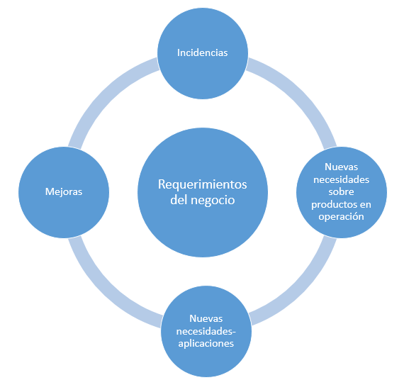

Cada aplicación de la Supersociedades se ingresa como proyecto en la herramienta Azure DevOps, también se creó un proyecto para BPM y otro para Mesa de ayuda con el fin de administrarlos en el ciclo de desarrollo con las herramientas que nos provee el sistema Microsoft Azure DevOps.

* + 1. Incidencias de sistemas de información

Se refieren a funcionamientos incorrectos de las aplicaciones, los incidentes o defectos serán documentados como Bugs en la herramienta Azure DevOps, en el proyecto asociado al aplicativo:

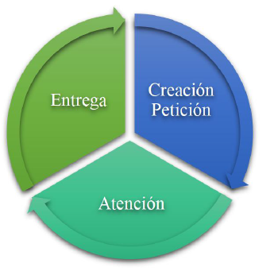



Un defecto o incidente puede ser identificado en dos momentos:

* **Ciclo de pruebas:** Aplica cuando se identifica un comportamiento que no se encuentra alineado a la definición entregada al equipo de desarrollo, y es identificada en las pruebas funcionales o integrales y se devuelve a desarrollo para que sea atendido.
* **En producción:** Aplica cuando un usuario de la SuperSociedades identifica un error o defecto de software en algún aplicativo de su uso diario. En este caso, debe escalar el hallazgo a través del portal de servicios tecnológicos manejado por la mesa de ayuda, la cual tiene los siguientes niveles de escalamiento:

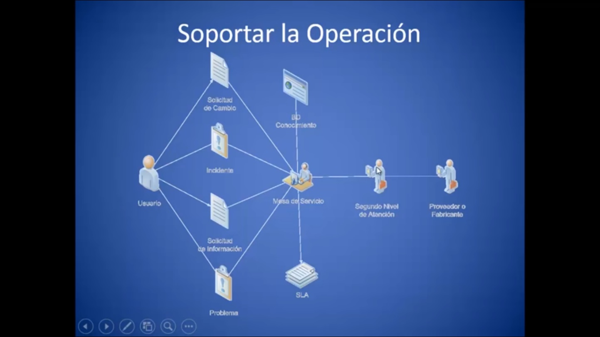

Fuente: Chávez Castillo A. (2013), Ilustración de ITIL.[Figura]. Recuperado en 2020 de: https://www.youtube.com/watch?v=Od1KEjXWrYE

Por cualquiera de las situaciones indicadas se debe registrar y gestionar a través de la herramienta Azure DevOps.

<http://devops.supersociedades.local/DID/Mesa%20de%20Ayuda>) creando el bug en la sección Backlog o Trabajo pendiente.

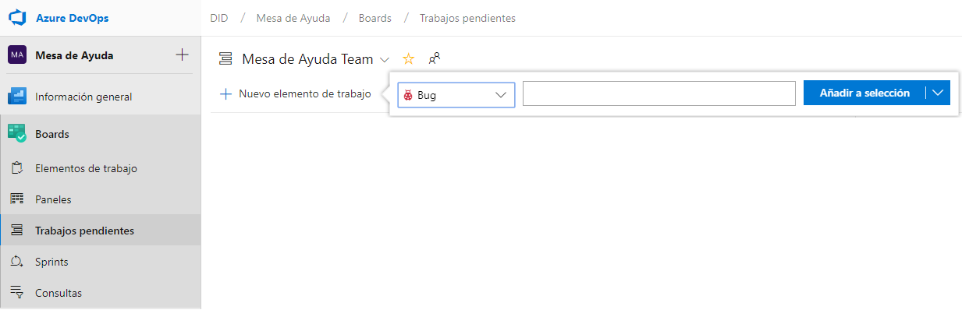

El soporte que no es atendido por mesa de ayuda, lo realiza el grupo de GIDAA, el cual está compuesto por ingenieros de requerimientos y de desarrollo, y representa el grado de escalamiento más alto dentro de la organización de soporte.

* + 1. Mejoras a sistemas de información o Nuevas funcionalidades

Las mejoras o nuevas funcionalidades serán atendidas siguiente el siguiente ciclo

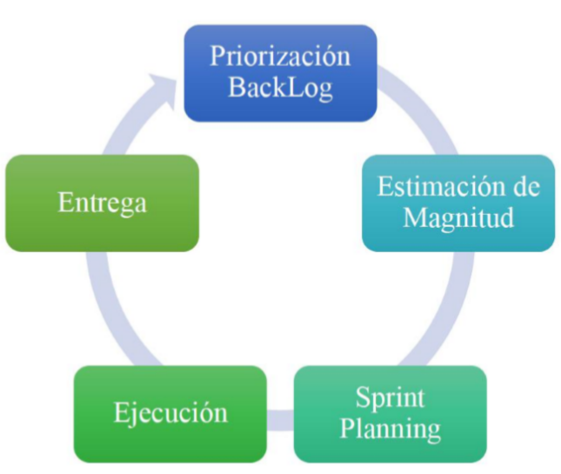

Estos escalamientos deben realizarse a través de la herramienta Azure DevOps (<http://devops.supersociedades.local/DID/Nuevas%20necesidades%20del%20negocio>), específicamente en el proyecto con nombre “Nuevas necesidades del negocio”.

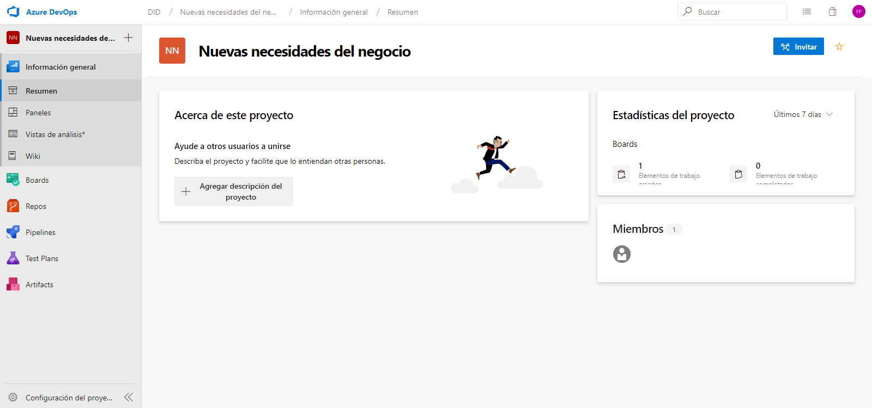

Para esto, se debe diligenciar el formulario electrónico 46002 (<http://devops.supersociedades.local/DID/Nuevas%20necesidades%20del%20negocio/_backlogs/backlog/Nuevas%20necesidades%20del%20negocio%20Team/Requirements>) con

toda la información necesaria para que el escalamiento sea revisado y analizado en el comité de arquitectura. A continuación la información requerida:

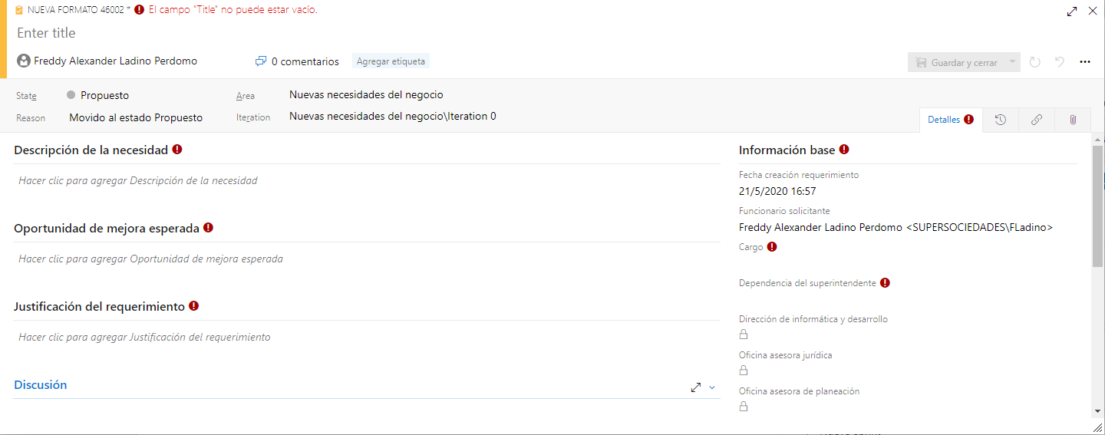

**Título del requerimiento:** Se requiere que el usuario cree un título corto pero diciente, relacionado a la solicitud que está escalando.

**Descripción de la necesidad:** Se debe explicar detalladamente la necesidad en términos de la problemática o brecha identificada.

**Oportunidad de mejora esperada:** Se debe explicar detalladamente el objetivo de la necesidad, qué va a mejorar si se resuelve la necesidad y qué se espera de la solución. Si existen temas normativos deben ser especificados.

**Justificación del requerimiento:** Se debe explicar de manera contundente y argumentativa la justificación del requerimiento mediante beneficios tangibles e intangibles

**Información Base:** Hace referencia a la información básica de la persona que realiza el escalamiento, tal como nombre, cargo y dependencia de la superintendencia de sociedades.

## 2.3 Levantamiento de información – Sprint Inception

Con el propósito de dar solución a las necesidades de negocio escaladas, por cualquiera de las fuentes (defectos o mejoras), GIDAA se encargará del levantamiento de la información necesario para poder gestionar las solicitudes oportunamente.

Dentro del análisis realizado en el año 2020, se encuentra un listado de requerimientos por atender rezagados de años anteriores, como se muestra en la figura.

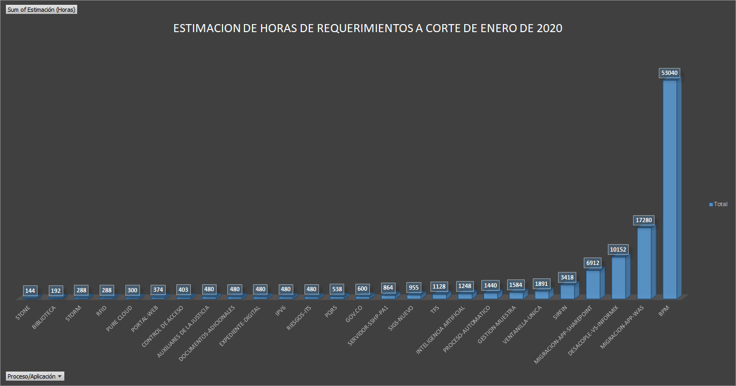

Los requerimientos de acuerdo a lo definido y priorizado por los interesados, se analizarán y formalizarán a través del formato GINT-F-021 para documentar la(s) Historia(s) de Usuarios trabajadas en conjunto con el usuario funcional. Adicionalmente, deberán quedar registradas en Azure DevOps (<http://devops.supersociedades.local/DID>) dentro del proyecto según corresponda. Para iniciar la planeación del desarrollo, es necesario que el usuario funcional APRUEBE las definiciones consignadas en la(s) historia(s) de usuario(s).

2.3.1 Creación de los Requerimientos – Product Backlog.

El Product Backlog está conformado originalmente por un conjunto de requerimientos levantados por el arquitecto de negocio (formato 46002) junto con TI en los comités técnicos de arquitectura o por solicitudes realizadas a la DID mediante memorandos, correos electrónicos o comités directivos, de años anteriores o de fecha actual; integrado por descripciones, generales - historias de usuario o épicas – conjunto de historias de usuario.

La Supersociedades ha identificado para todas las necesidades crear historias de usuario que reúnen la parte funcional + la parte técnica identificando éstas como los criterios de aceptación de los productos.

Las Historias de usuario se documentarán en la herramienta Azure DevOps (<http://devops.supersociedades.local/DID>), teniendo en cuenta la organización de los aplicativos definida en la herramienta.

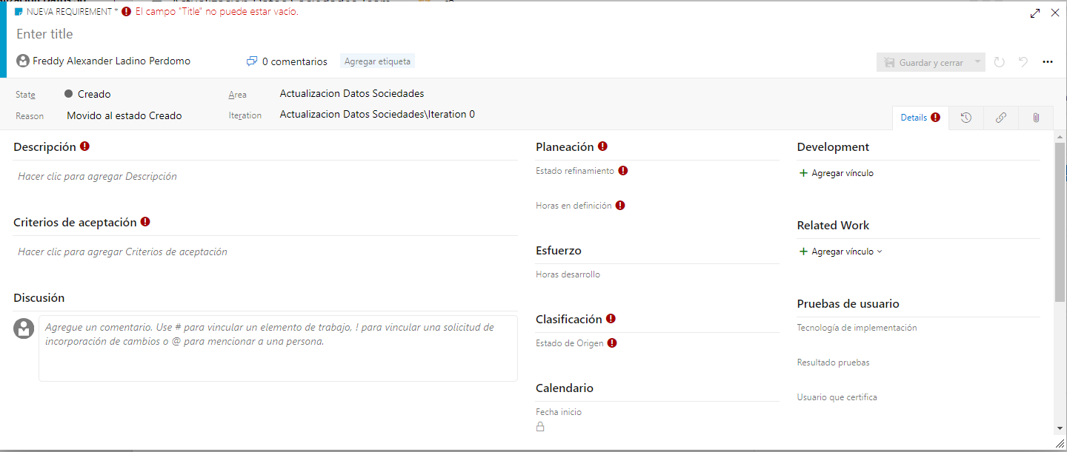

## Desarrollo – Construcción.

Para comenzar la ejecución de lo planeado como es atender los requerimientos del negocio se crearon con el equipo de fábrica tres sub-equipos de trabajo:

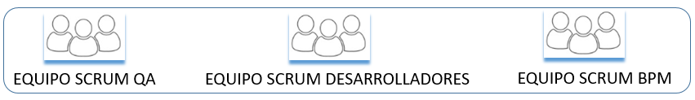

Los Roles de cada equipo Scrum son:

* Product Owner: será equipo funcional, dueño de las necesidades.
* Scrum Master: facilitador, orienta al equipo.
* Equipo desarrollo: equipo de profesionales que realizarán las tareas.

Cada uno de los equipos de la Supersociedades, conformados por los profesionales de fábrica debe trabajar con los elementos que conforman un sprint, los cuales son:

Artefactos:

* Product Backlog.
* Sprint Backlog.
* Incremento del producto.

Eventos:

* Sprint Planning Meeting.
* Daily Scrum
* Sprint Review
* Sprint Restrospective

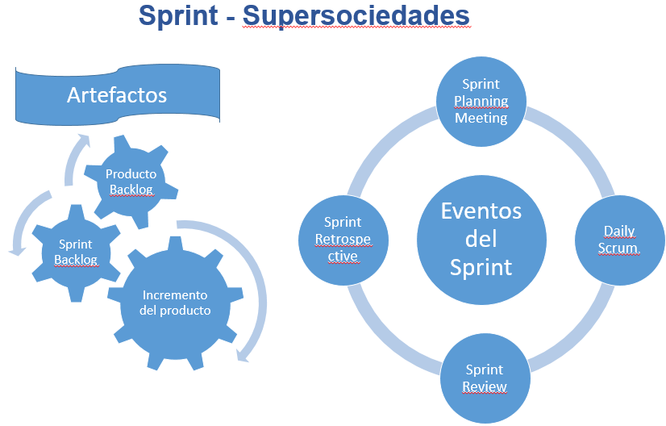

2.4.1 Reunión de Planificación – Sprint Planning Meeting.

Cada equipo debe realizar la reunión de planeación para programar las tareas a realizar que consiste en tomar las historias de usuario que conforman el producto entregable las deben llevar a tareas técnicas, las cuales deberán estimarse en horas hombre para ser ejecutadas dentro del sprint planeado.

La Reunión de Planificación de Sprint tiene una duración máxima dependiendo el tiempo definido para el sprint:

|  |  |
| --- | --- |
| **Tiempo sprint** | **Duración planeación** |
| 1 semana | 2 horas |
| 2 semanas | 4 horas |
| 3 semanas | 6 horas |
| 4 semanas | 8 horas |

El Scrum Master se deberá asegurar que el evento se lleve a cabo y que los asistentes entiendan su propósito. Adicionalmente, el Scrum Master enseña al Equipo Scrum a mantenerse dentro del bloque de tiempo.

La Reunión de Planificación de Sprint responde a las siguientes preguntas:

* ¿Qué puede entregarse en el Incremento resultante del Sprint que comienza?

**Objetivo del Sprint:** el objetivo del Sprint es una meta establecida para el Sprint que puede ser alcanzada mediante la implementación de la Lista de requerimientos o Backlog. La lista de historias de usuario seleccionadas del Backlog, ofrecen una función coherente, que puede ser el objetivo del Sprint.

* ¿Cómo se conseguirá hacer el trabajo necesario para entregar el Incremento?

**Creación de tareas:** la historia de usuario se desagregará en tareas de desarrollo, con el propósito de segmentar el trabajo en pequeños objetivos y hacer un mejor seguimiento al avance del proyecto.

**Estimación:** el equipo de desarrollo deberá realizar una estimación del tiempo que va a llevar desarrollar las tareas anteriormente mencionadas, teniendo como base la capacidad del equipo (cantidad de personas asignadas y la dedicación diaria que tendrá). Esto implica que el equipo se comprometa a cumplir un objetivo, basados en tiempos que ellos mismos definieron.

El resultado de esta reunión es la definición del **Sprint Backlog** – conjunto de tareas a realizar.

2.4.2 Reuniones Diarias – Daily Scrum.

Una vez realizada la reunión de planificación de sprint, se inician los desarrollos en el sprint, el cual es un bloque de tiempo de un mes o menos, durante el cual se crea un incremento de producto “Terminado”, utilizable y potencialmente desplegable. Se deberá tener en cuenta lo siguiente en cada sprint:

* No se realizan cambios que puedan afectar al Objetivo del Sprint;
* Los objetivos de calidad no disminuyen; y,
* El alcance puede ser clarificado y renegociado entre el Dueño de Producto (Product Owner) y el Equipo de Desarrollo (Development Team), a medida que se va aprendiendo más.

Cada Sprint puede considerarse un proyecto con un horizonte no mayor de un mes. Al igual que los proyectos, los Sprints se usan para lograr algo.

Cada nuevo Sprint deberá comenzar inmediatamente después de la finalización del Sprint previo. Dentro del sprint se deberá realizar:

El **Daily Scrum** es una reunión diaria, que su ideal es que se desarrolle en un tiempo de 15 minutos, se haga a la misma hora y en el mismo lugar con el fin de que el Equipo de Desarrollo sincronice sus actividades y cree un plan para las siguientes 24 horas. Se hace con el fin de inspeccionar el trabajo avanzado desde el último Daily Scrum y haciendo una proyección acerca del trabajo que podría completarse antes del siguiente.

Durante la reunión, cada miembro del Equipo de Desarrollo explica:

¿Qué hice ayer? ¿qué ayudó al Equipo de Desarrollo a lograr el Objetivo del Sprint?

¿Qué haré hoy para ayudar al Equipo de Desarrollo a lograr el Objetivo del Sprint?

¿Veo algún impedimento que evite que el Equipo de Desarrollo o yo logremos el Objetivo del Sprint?

El Equipo de Desarrollo usa el **Daily Scrum** para evaluar el progreso hacia el Objetivo del Sprint y para evaluar qué tendencia sigue este progreso hacia la finalización del trabajo contenido en la Lista de requerimientos del Sprint.

Dentro del desarrollo del sprint se debe contemplar las pruebas unitarias a cargo del desarrollador, el equipo de desarrolladores debe entregar un producto funcionado, de tal forma que el equipo Scrum QA, pueda realizar las pruebas técnicas y funcionales con los dueños del producto y dejar listo el producto para entrega a operación.

Para los procesos de prueba se debe cumplir con lo indicado en el formato del SGI GINT-F-004 Plan, Diseño, Ejecución y evaluación de pruebas. El cual estará a cargo del equipo SCRUM QA.

2.4.3 Entrega del trabajo realizado – Sprint Review

Cada equipo debe realizar una reunión de entrega del producto, en el caso del equipo SCRUM de desarrolladores entregará el producto para que el equipo SCRUM QA lo deje listo para entrega al área de operaciones para su despliegue.

Esta reunión se lleva a cabo luego que se terminó el sprint, para inspeccionar el Incremento y adaptar la Lista de requerimientos si fuese necesario. En este evento se realiza la entrega del objetivo alcanzado en el Sprint, el cual puede ser:

* Entrega del equipo de desarrollo de la funcionalidad a pruebas funcionales o
* Entrega de software al usuario funcional (entrega al comité de cambios).

Durante la revisión de Sprint, el Equipo Scrum y las partes interesadas, colaboran acerca de lo que se hizo durante el Sprint. Se trata de una reunión restringida a un bloque de tiempo dependiendo la duración del sprint y solo se hace entrega del producto.

|  |  |
| --- | --- |
| **Tiempo sprint** | **Duración revisión** |
| 1 semana | 1 horas |
| 2 semanas | 2 horas |
| 3 semanas | 3 horas |
| 4 semanas | 4 horas |

El Scrum Master se asegura de que el evento se lleve a cabo y que los asistentes entiendan su propósito. Adicionalmente, el Scrum Master enseña al Equipo Scrum a mantenerse dentro del bloque de tiempo.

El resultado de la Revisión de Sprint es una Lista de Producto revisada, que define los elementos de la Lista de Producto posibles para el siguiente Sprint. Es posible además que la Lista de Producto reciba un ajuste general para enfocarse en nuevas oportunidades de mejora o priorizaciones.

Luego de que el producto esté listo para entrega al área solicitante, en esta reunión se informa que se seguirán los pasos para puesta en operación del producto, el cual consiste en la creación del RFC, presentación ante el comité de cambios y despliegue del producto en operación y uso del mismo o pruebas de marcha blanca en caso que sea un nuevo producto o funcionalidad que impacte el sistema de información o proceso bpm en general.

Para cambios al ambiente productivo se debe desarrollar lo indicado en el formato definido en el SGI GINT-F-003 Solicitud de Cambio al ambiente productivo.

* + 1. Retrospectiva del Sprint

La Retrospectiva de Sprint es una oportunidad para el Equipo Scrum de inspeccionarse a sí mismo y crear un plan de mejoras que sean abordadas durante el siguiente Sprint. La Retrospectiva de Sprint tiene lugar después de la Revisión de Sprint y antes de la siguiente Reunión de Planificación de Sprint. Se trata de una reunión restringida a un bloque de tiempo, dependiendo la duración del sprint:

|  |  |
| --- | --- |
| **Tiempo sprint** | **Duración retrospectiva** |
| 1 semana | 0,75 horas |
| 2 semanas | 1,5 horas |
| 3 semanas | 2,25 horas |
| 4 semanas | 3 horas |

El Scrum Master se asegurará de que el evento se lleve a cabo y que los asistentes entiendan su propósito. El Scrum Master enseña a todos a mantener el evento dentro del bloque de tiempo fijado. El Scrum Master participa en la reunión como un miembro del equipo ya que la responsabilidad del proceso Scrum recae sobre él.

El propósito de la Retrospectiva de Sprint es:

* Inspeccionar cómo fue el último Sprint en cuanto a personas, relaciones, procesos y herramientas;
* Identificar y ordenar los elementos más importantes que salieron bien y las posibles mejoras; y,
* Crear un plan para implementar las mejoras a la forma en la que el Equipo Scrum desempeña su trabajo.

## 2.5 Ciclo de pruebas cuando el producto listo para producción.

Durante la ejecución del sprint, los equipos realizarán reuniones diarias, de entrega y de lecciones aprendidas para ir formando al equipo en el manejo de la metodología scrum en una cultura de DevOps, llegando a futuro a usar todas las prácticas de DevOps que aún no se tienen implementadas en la Superintendencia de Sociedades.

Con la evolución del área de TI de la Supersociedades, lo cual se logra con la migración de aplicaciones legacy, salida de informix, integración de aplicaciones, madurez en el uso de la nube, formación continua de los equipos, consolidación de equipos se pretende llegar a usar prácticas que aún no se contemplaron en esta metodología, como son:

* Integración y entrega continuas (CI/CD) – Pruebas automáticas.
* Infraestructura como código
* Administración de configuración
* Supervisión continua

Por ahora dentro de esta metodología se contempla que con el propósito de entregar un software de calidad al usuario final, se realizará una sesión de pruebas con los usuarios funcionales para garantizar que la funcionalidad desarrollada cumple con los estándares definidos en las Historias de usuario entregadas al equipo de desarrollo:

* + 1. Pruebas funcionales e Integrales.

Las pruebas funcionales e integrales deberán ser documentadas en el formato *GINT-F-004 Plan, diseño, ejecución y evaluación de pruebas*, y estarán a cargo del equipo SCRUM QA, consisten en evaluar la consistencia del software entregado por el equipo de desarrollo vs las definiciones entregadas por el Dueño de producto en los requerimientos. Para esto, cada funcionalidad definida deberá ser probada exhaustivamente, de tal forma que se garantice la calidad del software, en caso que no cumpla algún requisito, se le deberá informar al equipo de desarrollo para que corrijan el hallazgo y se deberá volver a hacer la prueba.

Las pruebas integrales incluyen al usuario final, con el propósito de integrarlo en el proceso, para que sea transparente y validar que la funcionalidad cumple con sus expectativas. Luego de estas pruebas, si salen exitosas, el usuario funcional deberá certificarlas, para avanzar en el flujo hacia el paso a producción.

Finalmente, el formato deberá ser cargado en la herramienta Azure DevOps y mostrado en el comité de cambios para la aprobación del paso a producción.

## 2.6 Paso a producción

Una vez terminadas las pruebas integrales y teniendo la certificación del usuario funcional, se da por terminado el ciclo de pruebas y es notificado al comité de cambios que los requerimientos del sprint ya cumplen con los estándares de calidad definidos para poder pasar a producción la funcionalidad en mención. Para esto, el equipo de desarrollo deberá diligenciar formato *GINT-F-03 Solicitud de cambio al ambiente productivo,* el cual tiene la información relacionada al despliegue y cómo va a acoplarse con el software que ya se encuentra productivo. Con base en esto, el comité de cambios aprueba o rechaza el despliegue, basándose en la completitud del diligenciamiento del formulario y el impacto de desplegar el aplicativo hacia producción.

# Anexos y registros

* GINT-F-003 Solicitud de Cambio al ambiente productivo
* GINT-F-004 Plan, Diseño, Ejecución y evaluación de pruebas.
* GINT-F-021 Formato Historia de Usuarios.

# Control de cambios.

|  |  |  |  |  |
| --- | --- | --- | --- | --- |
| **Versión** | **Vigencia Desde** | **Vigencia Hasta** | **Identificación de los cambios** | **Responsable** |
| 001 | 29-05-2020 | 14-08-2020 | Creación del documento | Director de Informática |
| 002 | 15-08-2020 |  | Se adicionan directrices de desarrollo y se elimina lo correspondiente a uso del formato GINT-F-006. | Director de Informática |

|  |  |  |
| --- | --- | --- |
| **Elaboró**: Profesional Grupo de Sistemas y Arquitectura – Profesional Grupo de Innovación, Desarrollo y Arquitectura de Aplicaciones | **Revisó**: Coordinador Grupo de Sistemas y Arquitectura – Coordinador Grupo de Innovación, Desarrollo y Arquitectura de Aplicaciones | **Aprobó**: Director de Informática y Desarrollo |
| **Fecha**: 15 de agosto de 2020 | **Fecha**: 15 de agosto de 2020 | **Fecha**: 15 de agosto de 2020 |

**Anexo 1**

**Arquitectura de los sistemas de información**

**MAPA DE APLICACIONES**

